ИСТОРИЯ КАЗАХСТАНА

Тема 3: Казахстан в VI-IX веках. Периодизация средневековой истории Казахстана. Образование Великого Тюркского каганата. Раннесредневековые государства на территории Казахстана: Западно-Тюркский каганат
Инструкция: Вам предлагаются задания с одним правильным ответом из
четырех предложенных.
1. Великий Тюркский каганат образовался в:
A) IV веке
B) V веке
C) VI веке
D) VII веке
2. Основателями Великого Тюркского каганата были:
A) уйсуни
B) кангюи
C) саки
D) ашина
3. Столица Великого Тюркского каганата находилась в:
A) Баласагуне
B) Суябe
C) Отюкене
D) Испиджабе
4. Первым правителем (каганом) Великого Тюркского каганата был:
A) Истеми
B) Бумын
C) Тоньякок
D) Кутлуг
5. Второе крупное тюркское государство, образовавшееся на территории Казахстана в VII веке:
A) Карлукский каганат
B) Тюргешский каганат
C) Западно-Тюркский каганат
D) Восточно-Тюркский каганат
6. Административные единицы в Западно-Тюркском каганате:
A) аймаки
B) удельные княжества
C) дулы и нушиби
D) племенные союзы
7. Торговый путь проходивший через земли тюрков:
A) Степной путь
B) Жетысуский путь
C) Великий шёлковый путь
D) Нефритовый путь
8. Религия древних тюрков:
A) буддизм
B) тенгрианство
C) ислам
D) манихейство
9. Причина распада Великого Тюркского каганата:
A) внешние нападения арабов
B) внутренние усобицы
C) вторжения монголов
D) засухи и эпидемии
10. Правитель Западно-Тюркского каганата во время его расцвета:
A) Тон ябгу
B) Бумын
C) Истеми
D) Капаган

Территория и влияние Тюркского каганата
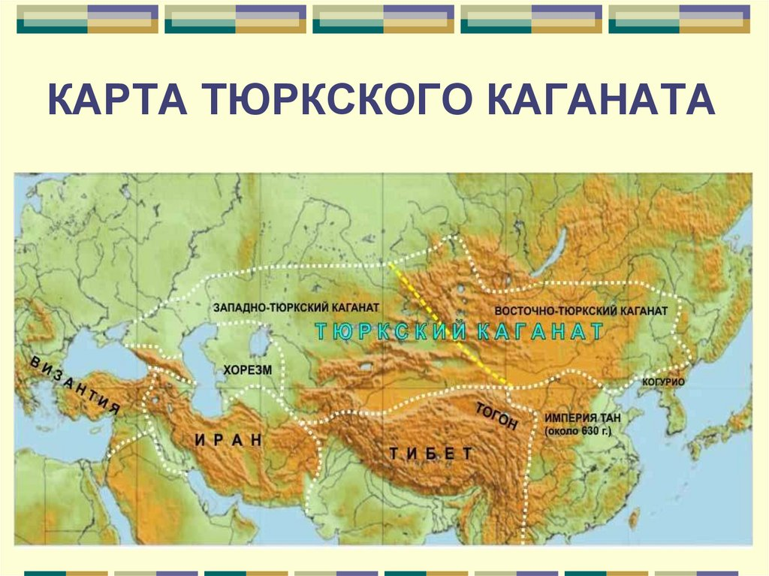

11.Основная территория Великого Тюркского каганата находилась:
A) Восточный Казахстан и Монголия
B) Южный Казахстан
C) Северный Казахстан
D) Жетысу и Прикаспий
12.Город-центр Западно-Тюркского каганата:
A) Отюкен
B) Суяб
C) Испиджаб
D) Тараз
13.По территории этих современных стран простиралась власть Великого Тюркского каганата:
A) Казахстан, Монголия, Китай
B) Казахстан, Россия, Узбекистан
C) Казахстан, Турция, Иран
D) Казахстан, Грузия, Киргизия
14. Великий шёлковый путь через Казахстан проходил:
A) Восток–Запад через Жетысу и Южный Казахстан
B) Север–Юг через Костанай и Актобе
C) Северный маршрут через Павлодар
D) Западный обход через Каспийское море
15.Народы находившиеся под властью Великого Тюркского каганата:
A) уйгуры, карлуки, татары
B) саки, сарматы, гунны
C) согдийцы, ферганцы, тохары
D) славяне, болгары, печенеги

Инструкция:
Вам предлагаются тестовые задания на основе контекста с выбором одного правильного ответа из четырёх предложенных.
«Я прибыл в степи, где шум ветра напоминал гул бесконечных войск.
Там, где поднимались горы Алтая, я встретил народ, называвший себя тюрками. Они поднимали знамёна с волчьими головами и верили в вечное небо — Тенгри. Во главе их стоял могущественный правитель — каган, имя которого Бумын. Его войска простирались от Алтая до Каспия, и по этим землям проходили торговцы из Китая, несущие шёлк и специи.
На западе, в городе Суяб, правил другой владыка — Тон ябгу, и его двор принимал послов из далеких стран. Тюрки гордились своими кузнецами, конями и воинами, веря, что сила — в единстве народа и под небом Тенгри…»

16.Верховный правитель тюрков, упомянутый в тексте:
A) хан
B) бек
C) каган
D) шаньюй
17.Волк на знамёнах тюрков символизировал:
A) верность и единство племён
B) торговлю и богатство
C) власть и страх
D) связь с морем
18.Религия тюрков:
A) ислам
B) христианство
C) тенгрианство
D) зороастризм
19.Первый правитель (основатель) Тюркского каганата:
A) Бумын
B) Истеми
C) Тон ябгу
D) Капаган
20.Город в тексте обозначенный как центр Западно-Тюркского каганата:
A) Тараз
B) Отюкен
C) Суяб
D) Испиджаб

